Gozo de los pobres, gozo de Dios: Discernimiento para la praxis histórica-salvífica-popular
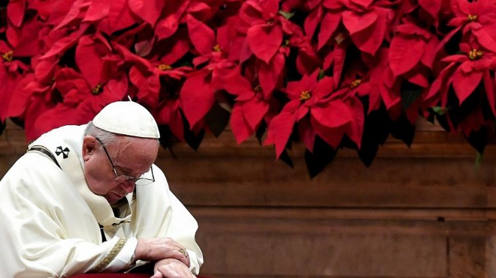

En el marco del décimo aniversario del Pontificado de Francisco, nos interesa reflexionar sobre uno de los pilares más evidentes de sus gestos y de su Magisterio: el discernimiento espiritual. Esta mención no es caprichosa, puesto que en 2022 el primer Papa latinoamericano dedicó a dicho tema un extenso ciclo de las tradicionales audiencias generales de los miércoles

En este texto nos interesa resaltar el aporte, que desde dicho tema, el Papa hace a la praxis histórica-salvífica-popular, tratándose así de una cuestión relevante para la ética social
28.01.2023 | Aníbal Torres
(Catholic Theological Ethics in the World Church).- En el marco del décimo aniversario del Pontificado de Francisco, nos interesa reflexionar sobre uno de los pilares más evidentes de sus gestos y de su Magisterio: el discernimiento espiritual. Esta mención no es caprichosa, puesto que en 2022 el primer Papa latinoamericano dedicó a dicho tema un extenso ciclo de las tradicionales audiencias generales de los miércoles. Esto fue precedido por pronunciamientos magisteriales (como el Capítulo “Combate, vigilancia y discernimiento” de Gaudete et Exsultate), todo lo cual da crédito a la afirmación de que Francisco “quiere introducir a la Iglesia en dinámica de discernimiento”.[1]
En este texto nos interesa resaltar el aporte, que desde dicho tema, el Papa hace a la praxis histórica-salvífica-popular, tratándose así de una cuestión relevante para la ética social. No obstante, para comprender esto hay que tener en cuenta, por un lado, las raíces del discernimiento en la espiritualidad ignaciana. Por el otro lado, que es una propuesta para todos los miembros del Pueblo de Dios, teniendo así implicancias para la ética personal. Comenzaremos por el segundo y tercer aspecto, antes de llegar al primero.

Centralidad del discernimiento en el carisma ignaciano
Francisco porta un rasgo que tal vez por demasiado obvio no ha recibido suficiente atención: su formación en la Compañía de Jesús, la Orden religiosa fundada por San Ignacio de Loyola y sus primeros compañeros. El entonces Padre Bergoglio, sacerdote jesuita y luego Provincial en Argentina, supo ganarse fama de versado en la espiritualidad ignaciana, donde sobresale el arte del discernimiento de espíritus. Incluso el Papa Francisco ha señalado: “El discernimiento es el carisma de la Compañía [de Jesús]. En mi opinión, es el primer carisma de la Compañía y es en lo que la Compañía debe seguir centrándose…”[2]
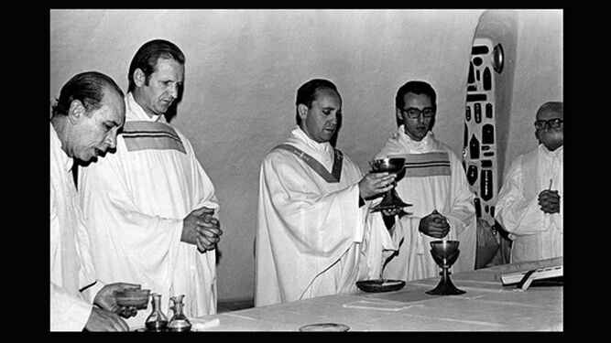
Bergoglio, con la plana mayor de los jesuitas argentinos en 1976
Ciertamente, en los Ejercicios Espirituales (EE), San Ignacio no emplea dicho término expresamente, pero lo da a entender cuando introduce las “Reglas para sentir y conocer de alguna manera las varias mociones [afectos con direccionalidad] que en el ánima se causan: las buenas, para recibirlas, y las malas, para rechazarlas”.[3] Así, existen “tres condiciones que San Ignacio de Loyola plantea en los Ejercicios Espirituales para su modelo de discernimiento y que podemos sintetizar en tres frases de los mismos”: “pedir conocimiento del mundo” (EE 63), discernir “juntamente contemplando su vida” (la de Jesús) (EE 135), hacer elección de cosas “que militen dentro de la santa madre Iglesia” (EE 170).[4]
El discernimiento es “la danza de los íntimos deseos” (Carlos Cabarrús, SJ), “aprender el alfabeto del corazón” (Toni Català, SJ), “escucha sagrada para unir cielo y tierra” (Javier Melloni, SJ) y “un movimiento del amor” (Darío Mollà, SJ)
Pero si esta es la letra, algunas definiciones captan más bien la música qué quiso transmitir el santo de Loyola, basándose en su propia experiencia y en una sabiduría de vida acumulada en el cristianismo a lo largo de los siglos. Así, el discernimiento es “la danza de los íntimos deseos” (Carlos Cabarrús, SJ), “aprender el alfabeto del corazón” (Toni Català, SJ), “escucha sagrada para unir cielo y tierra” (Javier Melloni, SJ) y “un movimiento del amor” (Darío Mollà, SJ). Francisco hizo su propio aporte el tema, señalando que el discernimiento es “un don sobrenatural”, agregando: “Está en juego el sentido de mi vida ante el Padre que me conoce y me ama, el verdadero para qué de mi existencia que nadie conoce mejor que él. El discernimiento, en definitiva, conduce a la fuente misma de la vida que no muere, es decir, conocer al Padre, el único Dios verdadero, y al que ha enviado: Jesucristo (cf. Jn 17,3)”.[5]

Discernimiento para todos/as
Compartimos la perspectiva que planteara Josep Vives Solé, SJ, cuando decía: “…lo central en la enseñanza práxica de Jesús es que no hemos de regular solamente nuestra conducta por sujeción a un código preestablecido, a un sistema de leyes morales o de prácticas religiosas y culturales, sino por el ejercicio responsable de la libertad de hijos”.[6] De hecho, cuando Darío Mollà, SJ, se pregunta “¿Y qué define la madurez del sujeto cristiano?”, la respuesta que brinda apunta a destacar “dos elementos básicos que hacen maduro/a a un cristiano/a: por una parte, la integración de las diversas facetas de su vida y persona; en segundo lugar, la capacidad de discernimiento (…) o sea de situar su vida y situarse a sí mismo, con criterio propio, en el proyecto de Dios para el mundo y en el momento concreto en que vive”.[7]
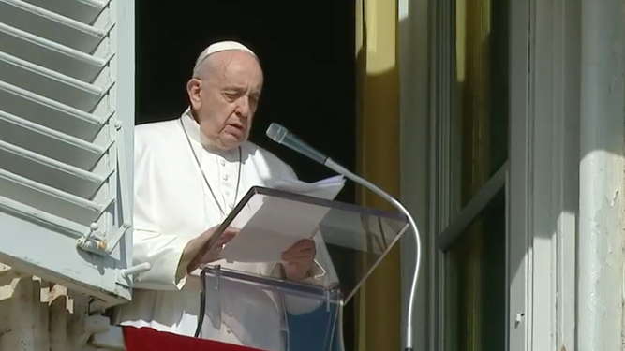
Bergoglio en su discurso del Angelus
Luego de constatar la “actualidad del discernimiento”, “contra esta voluntad de autonomía suicida, de ser yo el centro absoluto sin consideración a nadie”, dado que “el discernimiento nos debiera hacer capaces de ser críticos con respecto al pensamiento global, al pensamiento único, que más que pensamiento son valores o ‘concupiscencias’ únicas”,[8] Vives Solé se preguntaba en 1999: “¿Es posible llevar a la gente a esta responsabilidad, a esta corresponsabilidad? ¿Es posible el discernimiento para todos?” Estos interrogantes surgían de una constatación: “Hay quien pretende que a la mayoría les bastan los mandamientos: que el Papa, obispos, sacerdotes… digan bien claro lo que hay que hacer, y no metamos a la gente en líos de discernimiento, que sólo son para los selectos. ¿Debe ser esto así: Mandamientos para todos y, para algunos, discernimiento?”[9]
"¿Debe ser esto así: Mandamientos para todos y, para algunos, discernimiento?”
Si ya San Juan Pablo II había expresado “¿Cómo no sentir dolor por la falta de discernimiento…?”,[10]esto ha sido tomado muy en cuenta por Francisco, que lo ha convertido en uno de los pilares de su Pontificado. Al respecto, se ha dicho que “[e]n el presente contexto eclesial, el Papa Francisco viene resaltando una y otra vez la importancia del discernimiento”, ejerciendo al respecto “a tiempo y a destiempo”, una “lúcida insistencia”.[11]
Cuando el Papa afirma, por tomar dos ejemplos, que “Es preciso entender realmente esto: en la vida no todo es negro sobre blanco o blanco sobre negro. ¡No! En la vida prevalecen las sombras del gris. Ahora es el tiempo de enseñar a discernir en este gris” y que, además, “Es verdad que el discernimiento espiritual no excluye los aportes de sabidurías humanas, existenciales, psicológicas, sociológicas o morales. Pero las trasciende. Ni siquiera le bastan las sabias normas de la Iglesia. Recordemos siempre que el discernimiento es una gracia. Aunque incluya la razón y la prudencia, las supera, porque se trata de entrever el misterio del proyecto único e irrepetible que Dios tiene para cada uno y que se realiza en medio de los más variados contextos y límites” (…),[12] no se refiere a una minoría, a una elite espiritual, sino a “algo que es válido para todo seguidor de Jesús”.[13] Por eso el Papa dice que el discernimiento “No requiere de capacidades especiales ni está reservado a los más inteligentes o instruidos, y el Padre se manifiesta con gusto a los humildes (cf. Mt 11,25)”.[14]

Discernimiento y opción por el Reino de Dios
Así como no se comprendería cabalmente el discernimiento en el plano comunitario y social sin su ejercicio en el plano personal, no corresponde confinarlo solamente al nivel individual. En efecto, como explicara Juan Bautista Libânio, SJ, “Israel crea con su concepción de Dios el verdadero espacio existencial del discernimiento (…) Con el cristianismo, la cuestión del discernimiento se impone como algo aún más importante o fundamental. En Jesucristo, Dios se hace historia, asume la humanidad en una unidad de persona. Eso significa que, de ahora en adelante, ninguna realidad humana, creada e histórica, podrá ser entendida sin referencia a Dios y que Dios no podrá ser entendido sin referencia a la historia humana. Es decir, habrá que discernir siempre esa presencia y acción de Dios en las realidades humanas e históricas. Así aparece con toda claridad el significado teologal de las mediaciones humanas, históricas, socio-políticas”.[15]
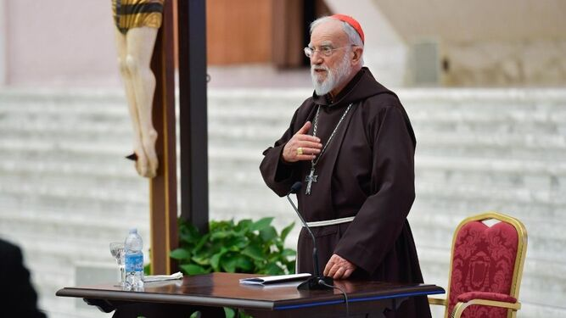
Raniero Cantalamessa
En este sentido, cabe recordar que, en la perspectiva cristiana, la historia resulta ambigua, por la mezcla entre gracia y pecado, y por eso debe ser discernida. En este horizonte de comprensión, vale la pena reparar en la distinción realizada por San Agustín de las Dos Ciudades (la de Dios y la de Satanás). Como explicara recientemente el franciscano Raniero Cantalamessa, “[l]a oposición, en este caso, es entre el amor de Dios y el amor de uno mismo. En otra obra [De Genesi ad litteram], sin embargo, San Agustín corrige parcialmente este contraste, o al menos lo equilibra. El verdadero contraste que caracteriza a las dos ciudades, dice, no es entre el amor de Dios y el amor a uno mismo. Estos dos amores, correctamente entendidos, pueden -de hecho, deben- existir juntos. No, el verdadero contraste es interno al amor propio, y es la contradicción entre el amor exclusivo a uno mismo –amor privatus, como él lo llama- y el amor al bien común –amor sociales-. Es el amor privado -es decir, el egoísmo- el que crea la ciudad de Satanás, Babilonia, y es el amor social el que crea la ciudad de Dios, donde reina la armonía y la paz.”[16]
Casi un milenio después, San Ignacio pudo discernir Dos Banderas (la de Cristo y la de Lucifer, el Ser y el No-Ser, respectivamente); Santa Teresa de Jesús pudo advertir dentro de ella “dos Teresa” (una buena y una mala). Consciente de que esa lucha “se da en mí, se da en los pueblos, se dio a lo largo de toda la historia”,[17] en nuestro tiempo, en su primera encíclica social, Laudato Si’ (2015), en el contexto de una crisis civilizatoria que pone en serio peligro la Casa Común, Francisco discierne dos culturas en pugna: la cultura del descarte y la cultura del cuidado,[18] expresión de dos paradigmas contrapuestos, el “paradigma tecnocrático dominante” y el paradigma de la “ecología integral”, superador del anterior. Ambas culturas, ancladas en concepciones religiosas contrapuestas (idólatra una, Uni-Trinitaria la otra), generan formas políticas diferentes: excluyente y autoritaria (la primera), verdaderamente democrática -representativa y participativa- (la segunda).
“No hablo de multitud en el sentido anónimo de masa. Tampoco me refiero al tipo de organización que piensa y habla en nombre de los pobres, sino al pueblo de Dios, capaz de unirse para rezar por el dolor de sus hijos”
En esta línea se inserta la aplicación a la praxis sociopolítica que Francisco hace de la parábola del buen samaritano (Lc 10, 25-37),[19] una figura misericordiosa no sólo a nivel individual, sino también en términos colectivos. En sintonía con esto el Papa expresó: “Los movimientos populares son, además de poetas sociales, ‘samaritanos colectivos’ ”.[20] Por eso el Pontífice jesuita dice que en una “multitud orante, sentí el Buen Espíritu”, aclarando: “No hablo de multitud en el sentido anónimo de masa. Tampoco me refiero al tipo de organización que piensa y habla en nombre de los pobres, sino al pueblo de Dios, capaz de unirse para rezar por el dolor de sus hijos”.[21]Así entonces, como dice Emilce Cuda respecto a la ética social del actual Papa, “la misericordia es la forma política de la comunidad organizada por justicia social para la vida digna”.[22]
"La señal del Reino de Dios es que hay gozo para los pobres, es decir, que son superadas todas las diferencias que el pecado ha establecido entre nosotros. El Espíritu de Dios nos llevará a reconocer esto y, por eso, el discernimiento nos ha de llevar a reconocer a todos los hombres como hijos de Dios"
Finalizando estas reflexiones, cabe recordar que resulta “evidente –sostenía Vives Solé, SJ- que hay una relación básica entre seguimiento, imitación (de Jesús), discernimiento y opción por [y con] los pobres”, puesto que “cuanto menos, una de las cosas que Dios pedirá de nosotros en todo discernimiento –y que el Espíritu nos dará-, será el impulso a reconocer como hijos suyos a aquellos que los hombres no quieren reconocer como tales” (…) “Las Bienaventuranzas hay que practicarlas antes que predicarlas (…) Jesús las practicó haciendo bienaventurados a los pobres (…) La señal del Reino de Dios es que hay gozo para los pobres, es decir, que son superadas todas las diferencias que el pecado ha establecido entre nosotros. El Espíritu de Dios nos llevará a reconocer esto y, por eso, el discernimiento nos ha de llevar a reconocer a todos los hombres como hijos de Dios. Y sólo aquí hay seguimiento e imitación de Jesús (…)”[23]
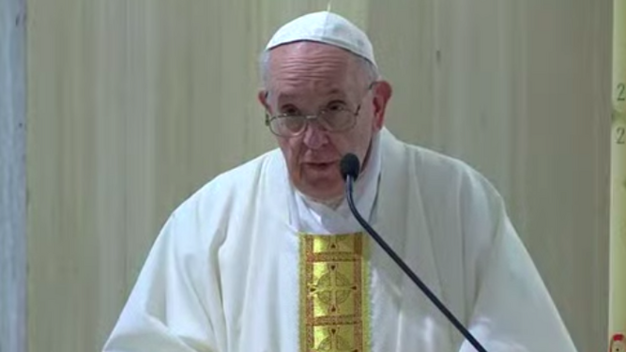
Homilía de Bergoglio
No se trata entonces de “cumplimiento de consejos, sino de imitar lo que Jesús hizo, no por razones de tipo social, político o económico…, sino porque donde hay gozo para los pobres hay gozo para Dios”. La propuesta de Jesús, es decir, el Reino de Dios, entendido “como el Reino en que los hombres reconocen a Dios como Padre reconociéndose como hermanos”,[24] es lo que vuelve a proponer Francisco, promoviendo “un diálogo con todos, para buscar juntos caminos de liberación”[25] integral, estando atentos a la sobreabundancia expresada en las experiencias “de salvación comunitaria” (retomando a Juan Carlos Scannone, SJ),[26] y enfatizando el rol social de la misericordia, que fundamenta y se manifiesta en (recordando al Aquinate) “la actividad del amor político”.[27] Éste será “verdaderamente popular” siempre que edifique la comunidad (Cf. 1 Cor 13), que promueva “el bien del pueblo”, a partir de “asegurar a todos la posibilidad de hacer brotar las semillas que Dios ha puesto en cada uno, sus capacidades, su iniciativa, sus fuerzas. Esa es la mejor ayuda para un pobre, el mejor camino hacia una existencia digna”.[28]
—
[1] Puigròs, Eric (2018). “Apropiarse de la vida. Acompañamiento ignaciano y discernimiento vocacional”, en Manresa, Vol. 90, p. 347.
[2] Francisco, en Spadaro, Antonio (2022). “Conversación del Papa Francisco con los directores de las revistas culturales europeas de los jesuitas”, en La Civiltà Cattolica, 14/06/2022.
[3] EE 313.
[4] Mollà, Darío (2007). Acompañar la tentación, Barcelona, Cristianisme i Justícia, pp. 17-18.
[5]Gaudete et Exsultate 170.
[6] Vives, Josep (1999). “Principio y Fundamento del discernimiento cristiano”, en Manresa, Vol. 71, p. 304.
[7] Mollà, op. cit., p.13,
[8]Ibíd., p. 316.
[9]Ibíd., p. 317.
[10]Tertio millennio adveniente 36.
[11] González Buelta, Benjamín (2020). El discernimiento. La novedad del Espíritu y la astucia de la carcoma, Maliaño, Sal Terrae, pp. 16-17.
[12]Gaudete et Exsultate 170.
[13] González Buelta, op. cit., p. 17.
[14] GE170.
[15] Libânio, Juan B. (s/f). Discernimiento y mediaciones sociopolíticas, Cristianisme i Justícia, p. 4-5.
[16] Cantalamesa, Raniero (2022). “La puerta de la caridad”, tercera predicación de Aviento. http://www.cantalamessa.org/?p=4052&lang=es
[17] Bergoglio, Jorge M. – Papa Francisco (2014) [1982]: Meditaciones para religiosos. Bilbao: Ed. Mensajero, p. 166.
[18] LS 16 y 231.
[19] FT Capítulo 2.
[20] Francisco, Papa, Videomensaje a los movimientos populares, 16/10/2021.
[21] Francisco, Papa (2020). Soñemos juntos. El camino a un futuro mejor, Plaza & Janés, p. 125.
[22] Cuda, Emilce (2020). “Lo político según Francisco: emoción hecha acción comunitaria. Una lectura ética social desde Scannone”, en Teología, Tomo LVII, N° 133, diciembre, p. 156.
[22] EG 198.
[23] Vives Solé, op. cit., pp. 311-312.
[24]Ibíd., pp. 311-312.
[25] LS 64.
[26] LS 149.
[27]Fratelli Tutti 186.
[28] FT 162.
https://www.religiondigital.org/opinion/Gozo-pobres-Dios-Discernimiento-historica-salvifica-popular-papa-francisco-espiritualidad-ignaciana_0_2520347954.html?utm_source=newsletter&utm_medium=email&utm_campaign=gozo_de_los_pobres_gozo_de_dios_discernimiento_para_la_praxis_historica_salvifica_popular&utm_term=2023-01-30

